- Les textes informatifs comme celui-ci. Peuvent rester dans les documents finaux si vous le souhaitez. En effet, ils ne sont pas visibles une fois imprimé.

Quiz System For Teacher

Nom | Faraco | Numéro d’auditeur
Version | - 1.0 ou 1.1 ou 1.2….. | Date de mise à jour | 12/03/2016

Table des matières
- La table des matières doit exister (menu Insertion -> Référence -> Tables et index -> Table des matières). Tous les chapitres sont traités dans la suite du document. Ou rafraichir en appuyant sur F9
1. Objectif du document 3
2. Présentation 3
2.1. Présentation du projet 3
2.2. Situation actuelle 3
2.3. Les contraintes 3
3. Acteurs 5
3.1. Auditeur 5
3.2. Professeur 5
3.3. Administrateur 5
4. Cas d’utilisation 6
4.1. Interroger son auditoire 7
4.1.1. Gérer une session quiz 7
4.1.2. Poser une question à son auditoire 9
Poser une question à son auditoire 9
4.2. Gérer les questions. 12
4.2.1. Créer un sujet. 12
4.2.2. Créer une question 13
4.2.3. Créer une séquence de questions 13
4.3. Gérer les cours 14
4.3.1. Créer un cours et le rendre actif 14
4.3.2. S’inscrire à un cours 15
4.4. Gérer les profils 17
4.4.1. Créer un compte Professeur 17
4.4.2. Créer un compte Auditeur 18
4.4.3. Créer un compte Administrateur 18
4.4.4. S’authentifier 19
4.4.5. Renseigner son profil 19
4.5. Consulter les statistiques 20
4.5.1. Consulter les statistiques liés à un cours 20
4.5.2. Consulter ses statistiques personnelles 20
5. Annexes 22
5.1. Terminologie 22
5.2. Autre annexes 22

Objectif du document

L’objectif de ce document est de préciser l’expression des besoins du client. Après une présentation du contexte, ce document précisera les principaux acteurs qui auront à utiliser le système et les cas d’utilisation les plus importants
- Définir les objectifs du document, le cadre dans lequel il s'inscrit, le type d'information que l'on va y trouver, …
- Préciser les limites du document, les points non traités, les points à approfondir, les points à valider…

Présentation

Présentation du projet

« Quiz System For Teacher » est un système de quiz qui permet à un enseignant de dynamiser son cours et d’avoir un outil de mesure pour sonder la compréhension de son auditoire.
Le professeur déclenche une question, les élèves la reçoivent sur leur téléphone ou ordinateur et doivent chacun y répondre dans le temps imparti.
Les réponses des élèves sont ensuite enregistrées sur le serveur, et permettent au professeur de les utiliser de manière immédiate ou à plus ou moins long terme.

Ce système peut permettre par exemple de :

-Mesurer la compréhension de l’auditoire en temps réel
-Inciter l’élève à être attentif car il peut recevoir une question à n’importe quel moment.
-Rendre le cours ludique en lui donnant un aspect de pseudo jeu télévisé
-Établir un système de bonus basé sur le taux de réponse positives.
-Interroger des élèves à distance qui suivent un cours par visio-conférence.

- Présenter brièvement le projet.

Situation actuelle

Pour animer son cours et avoir un retour direct sur l’état de son auditoire un professeur n’a pas d’autre choix que de poser des questions.
Cependant seul les élèves qui ont envie de répondre le font.
Il peut aussi interroger individuellement des élèves au hasard ce qui n’est pas forcément efficace quand on a beaucoup d’élèves ou beaucoup de questions.
De manière plus générale, on constate que sans moyen, dans un rapport de 1 pour N personnes, la communication est compliquée car il est difficile de maintenir l’attention de tous et de comprendre l’ensemble de son auditoire.

Les contraintes

-Il faut élargir au maximum la compatibilité des appareils client afin que la plus grande partie d’un auditoire puisse accéder au quiz.
-Après le déclenchement d’une question par le professeur les élèves doivent avoir tous le même temps pour y répondre.
-Les élèves ne doivent pas pouvoir tricher
-Les élèves doivent être sur le même pieds d’égalité
- Pour les étudiants faisant le projet au sein d’une société, répondre aux questions : Est-ce que le client a déjà un système identique, veut-il en créer un, le migrer. Adex récupère-t-elle une application existante, développé par le client, par une société tiers.
- Pour les étudiants faisant le projet au sein d’une société, répondre aux questions : existe-t-il des contraintes techniques, organisationnelles à prendre en compte.

Acteurs

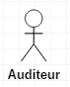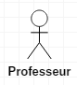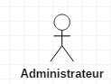

- Diagramme d’acteur. On représente les acteurs et les liens qu’ils pourraient avoir entre eux.

Auditeur

Cet acteur représente un élève qui participe à un cours. Lors d’une séance de cours, il doit répondre à des questions envoyées par l’acteur Professeur via son téléphone ou son ordinateur portable.

Professeur

Cet acteur représente l’enseignant qui anime un cours. Lors d’une séance de cours, il peut sonder son auditoire en diffusant des questions relatives au cours via son terminal.

- Description textuelle de chaque acteur

Administrateur

Il a les droits pour créer des comptes professeurs.

- Description textuelle de chaque acteur

Cas d’utilisation
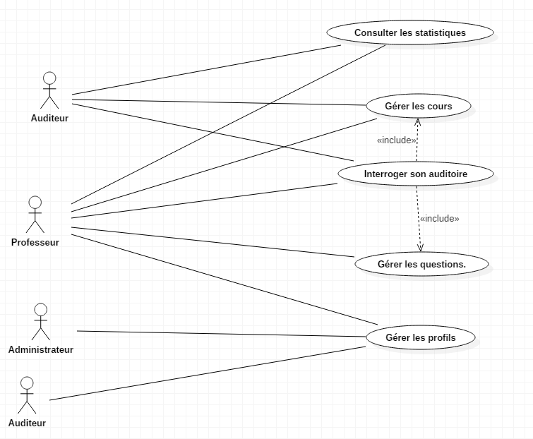

- Diagramme de use case. Si le diagramme est trop important on les découpe en sous-domaine.

Interroger son auditoire

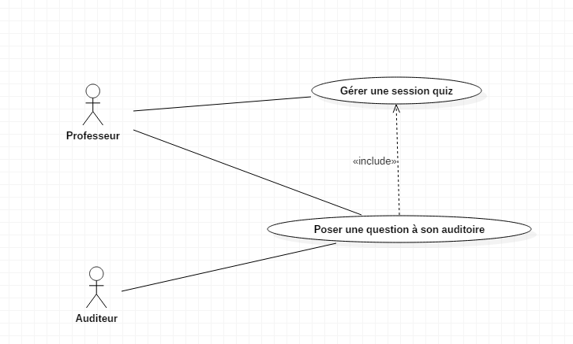

Gérer une session quiz*
- Ce paragraphe est optionnel. Uniquement si le diagramme de UC est découpé en sous-domaine.

Nom | Gérer une session quiz
Résumé | Ce cas d’utilisation permet à un professeur de gérer la session d’un quiz pendant un cours.
Acteurs | Auditeur Professeur
Préconditions | Les auditeurs sont authentifiés.  Le professeur est authentifié  Le professeur a créé au moins un « cours » actif  Le professeur a créé une « séquence de questions ».  Les auditeurs sont abonnés au cours et ont sélectionnés le cours.
Description | - Le professeur se rend sur la page cours et sélectionne un « cours » actif  - Le professeur se rend sur la page « session quiz »  - Le formulaire de création de session apparait.  - Le professeur donne un nom à la session, sélectionne une séquence de questions, et clique sur le bouton « ouvrir la session quizz ».  - Le formulaire de création de session disparaît, la séquence de questions apparait sur la page.  - Sur les terminaux des auditeurs, le label « statut » passe de « Pas de quiz en cours » à « Quiz en cours »  - Sur le terminal du professeur, le label « statut » passe de « Pas de quiz en cours » à « Quiz en cours »  - Autant de fois qu’il le souhaite, le professeurs diffuse une question et les auditeurs répondent. (Voir cas d’utilisation « Poser une question à son auditoire » pour plus de détails)  - Au cours de la session quiz le professeur peux observer directement des statistiques liées à la session en cours sans changer de page.  -Les 3 auditeurs connectés qui ont accumulé le plus de points  -Les 3 auditeurs connectés qui ont accumulé le moins de points  -Le nombre d’auditeurs abonnés non connectés  - Pour terminer la session, le professeur clique sur le bouton « fermer la session quizz ».  - Sur les terminaux des auditeurs le label « statut » passe de « Quiz en cours » à « Pas de quiz en cours »  - Sur le terminal du professeur Le label « statut » passe de « Quiz en cours » à « Pas de quiz en cours ». Des statistiques sur la session qui vient d’être clôturée restent visibles sur la page « session ».
Exceptions | Impossible de lancer une session quiz, une session quiz est déjà en cours  Impossible d’arrêter la session, une question est en cours de diffusion.  Ce nom de session a déjà été choisie.
Post-conditions | Les données sur les questions et les réponses sont stockées en base afin de pouvoir enrichir la base de statistiques.
Remarques | S’il le souhaite le professeur peux enrichir la séquence sélectionnée avec des nouvelles questions sans stopper la « session quiz ».

Diagrammes d’activités

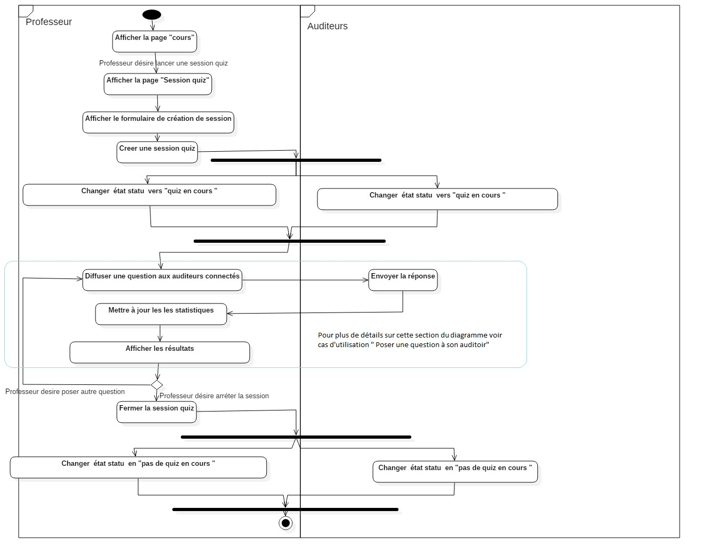

- Si besoin, rajouter les diagrammes d’activités
- Si besoin, rajouter des impressions d’écran liées au use-case

Poser une question à son auditoire
- Ce paragraphe est optionnel. Uniquement si le diagramme de UC est découpé en sous-domaine.

Nom | Poser une question à son auditoire
Résumé | Ce cas d’utilisation permet à un professeur de poser une question et à son auditoire d’y répondre
Acteurs | Auditeur Professeur
Préconditions | Une session quiz est active  Le professeur travail dans la section « session quiz ».
Description | - Le professeur sélectionne une question parmi celles de la séquence choisie .  - Le professeur clique sur « diffuser la question »  - La question apparait sur les terminaux des auditeurs pendant le temps imparti ou jusqu’à ce qu’ils répondent à la question.  - La réponse à la question ainsi que les points obtenus apparaissent sur le terminal de l’utilisateur.  - Quand la diffusion de la question est terminée le professeur voit apparaitre, sur la page « session », des statistiques sur la question qu’il vient de poser.  - Nom et temps de l’auditeur qui a répondu correctement le plus vite.  - Nombre d’auditeurs qui ont bien répondu  - Nombre d’auditeurs qui ont mal répondu  - Nombre d’auditeurs connectés qui n’ont pas répondu  - S’il le souhaite il peut consulter les réponses de chaque élève en cliquant sur consulter les réponses de la dernière question.
Exceptions | Une session quiz est déjà en cours pour ce professeur  Une question est en cours de diffusion.  Cette session a déjà été créée dans ce cours.
Post-conditions | Les données sur les questions et les réponses sont stockées en base afin de pouvoir enrichir la base de statistiques.
Remarques | S’il le souhaite le professeur peut enrichir la séquence sélectionnée avec des nouvelles questions sans stopper la « session quiz ».

Déroulements alternatifs
1.a Le professeur remplie le formulaire de question à la volée*

Diagrammes d’activités

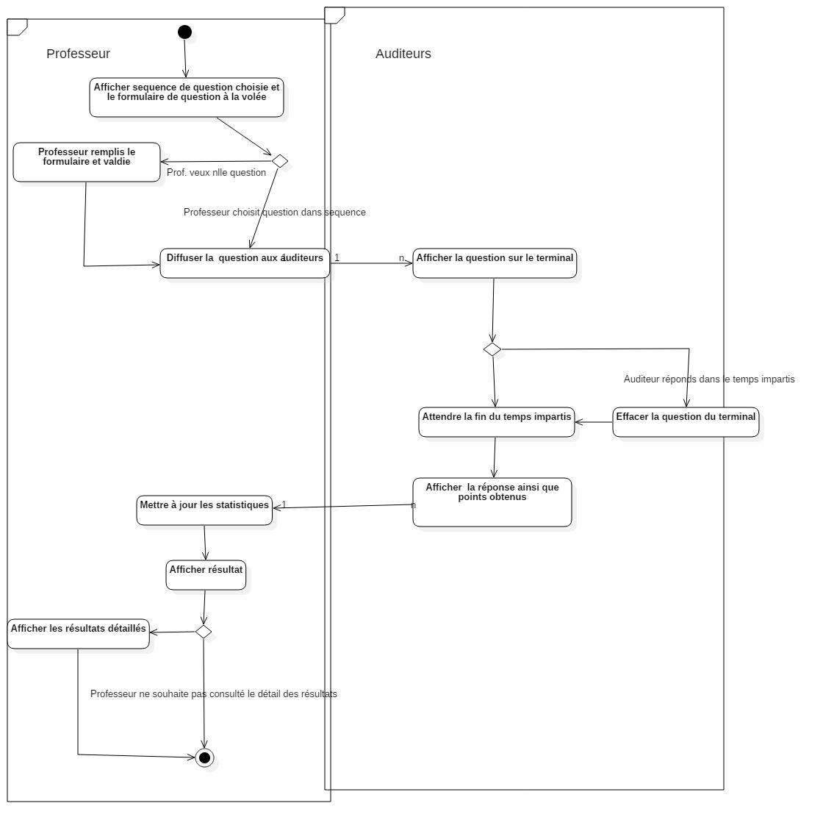
- Si besoin, rajouter les diagrammes d’activités

Gérer les questions.

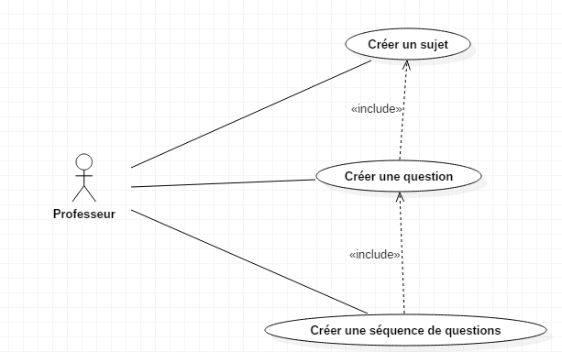
- Ce paragraphe est optionnel. Uniquement si le diagramme de UC est découpé en sous-domaine.

Créer un sujet.

Nom | Créer un sujet
Résumé | Ce cas d’utilisation permet à un professeur de créer un sujet auquel on pourra associé des questions
Acteurs | Professeur
Préconditions | -Le professeur est connecté au système.
Description | - Le professeur se rend sur la page cours et sélectionne un cours actif ou non actif.  - Le professeur se rend sur la page gestion des questions  - Le professeur clique sur « créer un sujet. »  - Un pop-up formulaire de création de sujet apparait.  - Le professeur rentre un nom de sujet, une description  - Le professeur clique sur valider.  - Le formulaire disparait et le sujet est rajouté dans la liste « sujets ».
Exceptions | Les champs requis ne sont pas remplis  Les champs remplis comportent des caractères interdits.  Ce sujet existe déjà.
Post-conditions | Le sujet a été créé
Remarques

Créer une question

Nom | Créer une question
Résumé | Ce cas d’utilisation permet à un professeur de créer une question
Acteurs | Professeur
Préconditions | -Le professeur est authentifié.  -Le professeur est authentifié
Description | - Le professeur se rend sur la page gestion des questions  - Le professeur sélectionne un sujet, la liste des questions associées au sujet apparait dans un tableau à gauche de l’écran.  - Le professeur clique sur « créer une question »  - Un pop-up formulaire de création de question apparait.  - Le professeur écrit sa question, détermine le temps imparti pour y répondre ainsi que le nombre de « points » qu’elle doit rapporter.  - Le professeur choisit le type question : QCM ou question attendant un mot en réponse.  - Dans le cas d’un QCM il détermine les options de réponses.  - Le professeur rentre aussi la réponse attendue.  - Le professeur clique sur valider.  - Le formulaire disparait et la question est ajoutée dans le tableau de gauche. (Qui, pour rappel, contient la liste des questions associées au sujet sélectionné).
Exceptions | Les champs requis ne sont pas remplis  Les champs remplis comportent des caractères interdits.  Cette question existe déjà
Post-conditions | La question a été créée
Remarques

Créer une séquence de questions

Nom | Créer une séquence de question
Résumé | Ce cas d’utilisation permet à un professeur de créer une séquence de questions qui pourra être choisis lors d’une « Session quiz »
Acteurs | Professeur
Préconditions | -Le professeur est authentifié  -Le professeur a créé au moins un sujet  -Le professeur a créé au moins une question
Description | - Le professeur se rend sur la page gestion des questions  - Le professeur clique sur créer une séquence de questions  - Un pop-up formulaire de création de séquence de questions apparait.  - Le professeur donne un titre et une description à la séquence  - Le professeur clique sur valider.  - Le formulaire disparait et la séquence est rajoutée dans une liste « séquences »  - Le professeur sélectionne la séquence qu’il vient de créer, un tableau qui doit contenir la liste des questions apparait à droite de l’écran.  - Le professeur sélectionne un sujet, la liste des questions associées au sujet apparait dans un tableau à gauche de l’écran.  - Le professeur sélectionne les questions pour sa séquence en les faisant passer du tableau de gauche au tableau de droite.  - Les étapes 9 et 10 sont réitérées autant de fois que le professeur le souhaite.
Exceptions | -Les champs requis ne sont pas remplis.  -Les champs remplis comportent des caractères interdits.  -Cette séquence existe déjà.
Post-conditions | La séquence a été créée
Remarques | En cas de « Quiz en cours » la séquence de question associée à la « session quiz » est automatiquement sélectionnée quand on va sur la page gestion des questions

Gérer les cours

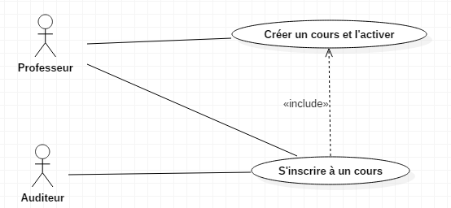

- Ce paragraphe est optionnel. Uniquement si le diagramme de UC est découpé en sous-domaine.

Créer un cours et le rendre actif

Nom | Créer un cours
Résumé | Ce cas d’utilisation permet à un professeur de créer un cours. De le rendre actif.
Acteurs | Professeur
Préconditions | -Le professeur est authentifié
Description | - Le professeur se rend sur la page cours.  - Le professeur clique sur le bouton « créer un cours »  - Un pop-up formulaire de création de cours apparait.  - Le professeur rentre le nom du cours.  - Le professeur rentre une description du cours.  - Le professeur rentre la période du cours  - Le professeur clique sur valider.  - Le formulaire disparait et le cours est rajoutée dans la liste « cours ».  - Le professeur sélectionne le cours dans la liste et coche la case « cours actif ».
Exceptions | Les champs requis ne sont pas remplis  Les champs remplis comportent des caractères interdits.  Ce cours existe déjà.
Post-conditions | Le cours a été créé et activé, les auditeurs peuvent s’y inscrire
Remarques

- Ce paragraphe est optionnel. Uniquement si le diagramme de UC est découpé en sous-domaine.

S’inscrire à un cours

Nom | S’inscrire à un cours
Résumé | Ce cas d’utilisation permet à un élève de s’inscrire à un cours et au professeur de l’accepter ou de le refuser.
Acteurs | Auditeur, Professeur
Préconditions | -Le professeur est authentifié.  -L’auditeur est authentifié  -Au moins un cours a été activé par le professeur
Description | - L’auditeur se rend sur la page cours  - L’auditeur voit la liste des cours disponibles et sélectionne le cours avec le quiz auquel il souhaite participer  - L’auditeur clique sur le bouton « s’inscrire »  - L’auditeur voit le label statut associé au cours passer de « non inscrit » en gris à « en attente d’acceptation » en orange.  - Le professeur se rend sur la page cours.  - Le professeur clique sur le cours choisit par l’auditeur  - Le professeur voit un tableau avec la liste des auditeurs abonnés au cours et leur statut (en attente d’acceptation, accepté et refusé)  - Le professeur sélectionne l’auditeur et clique sur accepter  - L’auditeur voit le label statut associé au cours passer de « en attente d’acceptation » en orange à en « accepté » en vert.
Exceptions | Vous devez renseigner votre profil avant de vous inscrire à un cours  Une demande d’inscription est déjà en cours  Vous avez déjà demandé à vous inscrire à ce cours
Post-conditions | L’Auditeur est inscrit au cours du professeur
Remarques

Diagrammes d’activités

- Si besoin, rajouter les diagrammes d’activités
- Si besoin, rajouter des impressions d’écran liées au use-case

Déroulements alternatifs
8.a Le professeur sélectionne l’auditeur et clique sur refusé.
9.a L’auditeur voit le label statut associé au cours passer de « en attente d’acceptation » en orange à en « refusé » en rouge.

Gérer les profils

- 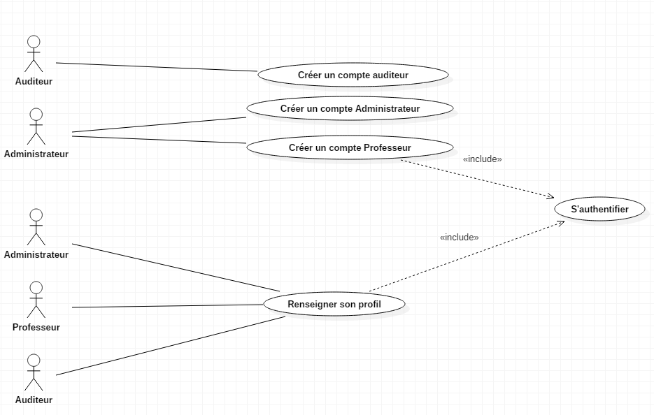Ce paragraphe est optionnel. Uniquement si le diagramme de UC est découpé en sous-domaine.

Créer un compte Professeur

Nom | Créer un compte Professeur
Résumé | Ce cas d’utilisation permet à un administrateur de créer un profil professeur.
Acteurs | Administrateur
Préconditions | -L’administrateur est authentifié.
Description | - L’administrateur se rends sur la page comptes.  - L’administrateur clique sur « créer un compte professeur »  - Un pop-up formulaire de création de compte professeur apparait.  - L’administrateur rentre un login et un mot de passe  - L’administrateur clique sur valider.  - Le formulaire disparait et le compte est rajouté dans la liste « comptes ».  - L’administrateur transmet le couple login mot de passe au Professeur.
Exceptions | Les champs requis ne sont pas remplis  Les champs remplis comportent des caractères interdits.  Cet utilisateur existe déjà
Post-conditions | Le professeur peut désormais s’authentifier.
Remarques

Créer un compte Auditeur

Nom | Créer un compte Auditeur
Résumé | Ce cas d’utilisation permet à un Auditeur de se créer un compte.
Acteurs | Auditeur
Préconditions | -L’administrateur a une connexion internet.
Description | - L’auditeur se connecte au serveur et clique sur « créer un compte »  - Un pop-up formulaire de création de compte auditeur apparait.  - L’auditeur rentre un login et un mot de passe.  - L’auditeur clique sur valider.  - Le formulaire disparait.
Exceptions | Les champs requis ne sont pas remplis  Les champs remplis comportent des caractères interdits.  Cet utilisateur existe déjà
Post-conditions | L’auditeur peut désormais s’authentifier
Remarques

- Ce paragraphe est optionnel. Uniquement si le diagramme de UC est découpé en sous-domaine.

Créer un compte Administrateur

Nom | Créer un profil Administrateur
Résumé | Ce cas d’utilisation permet de créer un profil Administrateur.
Acteurs | Administrateur
Préconditions | Pouvoir se connecter au système d’exploitation qui héberge le serveur.
Description | - L’administrateur se connecte sur l’ordinateur hébergeant le serveur de l’application  - Il édit le fichier XML Admin.cfg  - L’administrateur rentre une balise administrateur qui comportes les 2 balises login et mot de passe.  - Le système parse le fichier et créé un utilisateur administrateur avec les infos trouvées.
Exceptions | Le fichier XML Admin.cfg est corrompue.
Post-conditions | L’administrateur peut désormais s’authentifier
Remarques

S’authentifier

Résumé | Permet à un acteur de s’authentifier.
Acteurs | Tous
Préconditions | L’acteur doit préalablement exister dans le système
Description | 1 L’acteur se connecte au système.  2 Le système demande un identifiant et un mot de passe  3 L'acteur fournit son identifiant et son mot de passe  4 le système affiche un message de bienvenue ; le client est connecté au système. Son nom et prénom s’affiche en haut à droite de l’écran à côté du bouton log-out.
Exceptions | L’acteur s’aperçoit qu’il n’est pas connu du système ; il a la possibilité de créer un compte auditeur  les informations fournies sont incorrectes, le système redemande l’identifiant et le mot de passe.
prof | L’acteur est identifié

Renseigner son profil

Résumé | Permet à un acteur de rentrer ses infos personnelles
Acteurs | Tous
Préconditions | L’acteur doit préalablement avoir un compte
Description | - L’acteur se connecte au système.  - L’acteur se rend sur la page profil.  - L’acteur clique sur « modifier / compléter »  - Un pop-up formulaire d’édition du profil apparait.  - L’administrateur rentre ses infos personnelles  - L’administrateur clique sur valider.  - Le formulaire disparait.
Exceptions | Les champs requis n’ont pas été remplis.
Post-conditions | les informations des profils peuvent être consultées sur la page profil.

Consulter les statistiques
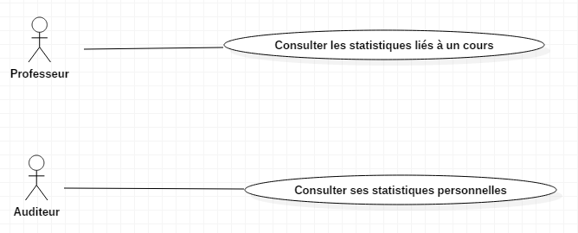

- Ce paragraphe est optionnel. Uniquement si le diagramme de UC est découpé en sous-domaine.

Consulter les statistiques liés à un cours

Nom | Consulter les statistiques liées à un cours.
Résumé | Ce cas d’utilisation permet à un professeur de consulter les statistiques liées à un cours .
Acteurs | Professeur.
Préconditions | -Le professeur est authentifié.
Description
Exceptions | - Le professeur se rend sur la page cours et sélectionne un cours actif ou non actif.  - Le professeur se rend sur la page statistique  - Grâce a un composant graphique de type liste à gauche le professeur peut sélectionner des vues sur des statistiques qui apparaitront à droite.  Il pourra sélectionner une vue qui portera sur l’ensemble du cours ou sur une session particulière. Chaque vue aura les informations suivantes : Classement des auditeurs avec les points associés, la liste des auditeurs non connectés.
Post-conditions
Remarques

- Si besoin, rajouter les diagrammes d’activités

Consulter ses statistiques personnelles

Nom | Consulter ses statistiques personnelles
Résumé | Ce cas d’utilisation permet à un auditeur de consulter ses statistiques personnelles
Acteurs | Auditeur
Préconditions | -L’auditeur est authentifié.  -L’ auditeur a été accepté au moins dans un cours.
Description
Exceptions | - L’auditeur se rend sur la page cours et sélectionne un cours auquel il est abonné et accepté.  - L’auditeur se rend sur la page statistique  - Grâce a un composant graphique de type listes à gauche l’auditeur peut sélectionner des vues qui apparaitront à droite.  Il pourra sélectionner une vue qui portera sur l’ensemble du cours ou sur une session en particulier. Chaque vue aura les informations suivantes : Son nombre de point
Post-conditions
Remarques

Annexes

Terminologie
session quiz | Séance durant laquelle le professeur va interroger ses élèves grâce au système.
- Tableau des terminologies utilisées dans le document et devant être explicitées.

Autre annexes

